**2023-2024**

**GÖMÜLÜ SİSTEM**

**DERSİ LABORATUVAR PROJESİ**

**Uyku Modlu Lamba Sistemi (Alarmlı)**

**200601027**

**Görkem ŞENOL**

**11.06.2024**

1. İhtiyaç ve Proje Analizi
   1. Projenin amacı ve hedefi

Bu lamba, etrafta ışık algıladığında kendini otomatik olarak açar ve buzzer ötmeye başlar, 10 saniye sonra buzzer susar ve sadece led yanar. Etraf karanlık olarak algılandığında ise ışık ve buzzer kapalı hale geçer.

Sabahları güneş ışığı algılandığında alarm çalar ve ledler yanar, geceleri ise uyku moduna geçer ve kendini kapatır.

* 1. Kullanıcıya yönelik faydaları

Kullanıcının uyku saatlerinde kendi kapatmasına gerek kalmadan kendi kendini kapatır. Bu sayede hem gereksiz enerji tüketiminden kaçınılmış hem de eforsuz bir şekilde ihtiyaç giderilmiş olur. Aynı zamanda gün doğduğunda kullanıcı alarmla uyanır.

* 1. Kullanılan yazılım dili, derleyici veya diğer araç gereksinimleri

C Programlama Dili, Arduino Uno

1. Tasarım
   1. Proje tasarımında kullandığınız platformlar (web tabanlı, mobil veya masaüstü uygulaması, vs.), cihazlar veya kartlar

Arduino Uno, Arduino IDE

* + 1. Tasarımınızda kullandığınız malzemeler (devre elemanları, lojik kapılar, denetleyici, led, göstergeler, vs.) ve ne amaçla kullanıldığı ile ilgili kısa bir açıklama

Arduino Uno Kart: Projenin ana kontrol birimidir.Üzerindeki mikrodenetleyiciler sayesinde LDR sensöründen veri toplar ve led,buzzer ile iletişim kurar.

Led : LDR sensöründen gelen verinin çıktısı için kullandık

Buzzer: Sesli uyarı için kullandık

Direnç: Akımı sınırlama ve voltaj bölmek için kullandık.

Jumper Kablo: Devre bileşenlerini birbirine bağlamak için kullandık

DC güç kaynağı: Ardunio ve bağlı bileşenlerin çalışması için gerekli enerjiyi almayı sağlar

LDR sensör: Işık yanıyor mu sönük mü bilgisi almak için kullandık

* 1. Projenin devre şeması

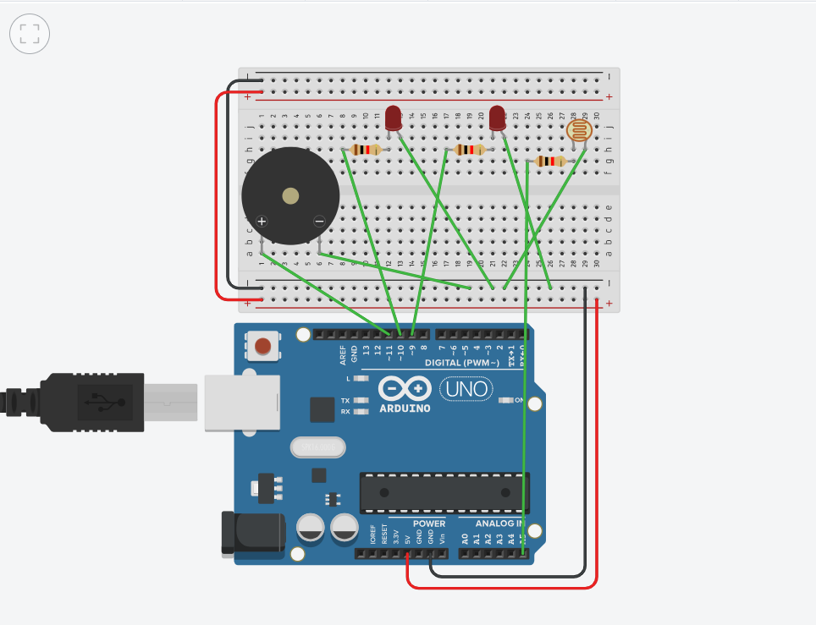

* 1. Projenin akış diyagramı

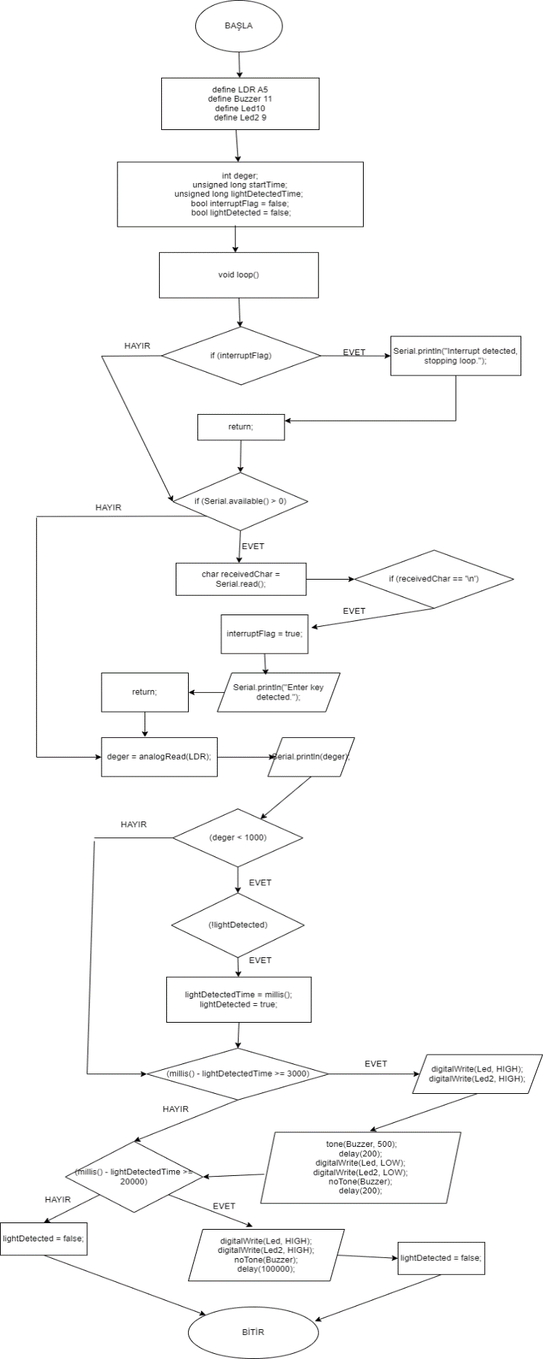

* 1. Tasarım ekran görüntüleri

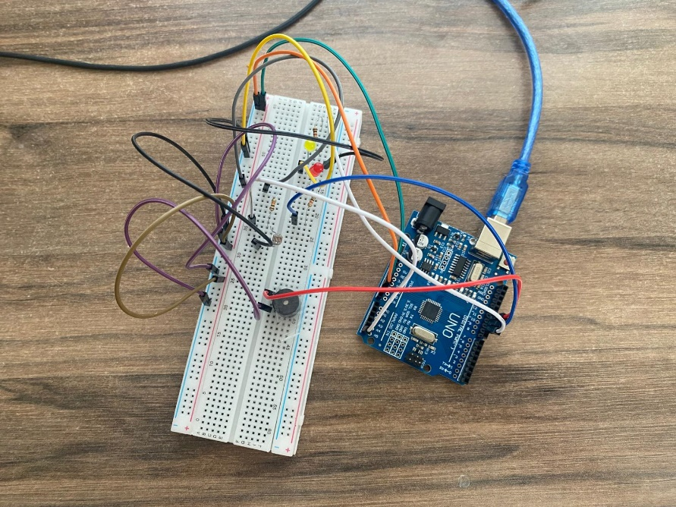

Bu lambada güneş ışığı yani dışardan gelen ışıkla evde kullandığımız ampülü ayırt etmek için bir düzenek hazırladık. Bu fotoğrafta akşam olduğu için ampulden gelen ışığı ayırt edilemedi. Lamba kapalı:kablo, Elektrik kabloları, iç mekan, elektronik donanım içeren bir resim

Açıklama otomatik olarak oluşturuldu

Ve değerler şu şekilde:metin, elektronik donanım, bilgisayar, ekran, görüntüleme içeren bir resim

Açıklama otomatik olarak oluşturuldu

Gündüz vakti pencereyi açtığımızda dışarıdan gelen güneş ışığı ile led yanıyor:Elektrik kabloları, elektronik donanım, kablo, elektronik mühendisliği içeren bir resim

Açıklama otomatik olarak oluşturuldu

Ve değerler şu şekilde:metin, bilgisayar, ekran görüntüsü, yazı tahtası içeren bir resim

Açıklama otomatik olarak oluşturuldu

Verilen ışığın güneş ya da yapay ışık olduğuna dair tahminde bulunuyoruz. Bu tahmin eşik değerine bakılarak elde edilir. İşte kod çalışırken çıktıda örneği:

metin, ekran görüntüsü, yazı tipi, sayı, numara içeren bir resim

Açıklama otomatik olarak oluşturuldu

1. Kodlama
   1. Kullandığınız giriş ve çıkış değişkenleri (portlar, vs.)

Giriş: Ldr

Çıkış: Led, Led2, Buzzer

* 1. Kullandığınız Timer ve Interrupt verileri, ne amaçla kullanıldığı

Timer: timer programın 3 saniye sonra başlamasını ve 20 saniye sonra buzzer’ın devre dışı edilmesini sağlıyor.

İnterrupt: Yanan ledi ve buzzer’ı (programın tamamını) kesmeye yarıyor. İnterrupt olarak enter tuşu kullanılmaktadır.

* 1. Kullandığınız fonksiyonlar veya alt program çağrıları, ne amaçla yazıldığı

Setup(): arduino’nun başlangıç ayarlarını yapmak için kullanılır. Seri iletişim, başlatma, pin modları belirleme gibi..

Loop(): Arduino’nun sürekli olarak tekrarlanan işlemleri gerçekleştirir. Programın ana mantığı buradadır.

1. Doğrulama ve Test
   1. Projenizin kısıtları
      1. Projede neler yapıldı?

Tasarlanan işlevler yerine getirildi. Uyku modlu lamba sistemi amacına uygun şekilde geliştirildi. Ortamda ışık algılanmadığı durumda lamba ve buzzerin kendini kapatması sağlandı.

* + 1. Projenizin özgünlüğü ve pratik yaşama katkısı nedir?

Diğer gece lambalarına kıyasla manuel olarak kumanda edilmeye ihtiyaç duymadan çalışırlar. Enerji tasarrufu sağlar. Alarm olarak da kullanılır

* + 1. Projenin eksiklikleri neler?

Kullanıcının uyku kalitesini artıracak şekilde ayarlanan özellikler lambaya eklenmemiştir

* + 1. Projede olması gereken diğer durumlar

Lambanın daha farklı özelliklere sahip olması bekleniyordu.

* 1. Projeden beklenen sonuçlar

Projeden beklenen temel sonuç geliştirilen lambanın otomatik şekilde uyku kontrolü yaparak kendini açıp kapatmasıdır

* 1. Ortak çalışma adına gerçekleştirilen görev paylaşımları ve toplantılardan görüntüler